Коронавирусная инфекция COVID-19. Ответы на часто задаваемые вопросы
1. В чем разница между коронавирусом и гриппом?
Коронавирус и грипп имеют ряд сходств и различий. Симптомы новой коронавирусной инфекции схожи с симптомами гриппа. Осложнения, которые могут возникнуть, также похожи при обоих заболеваниях. Группы риска для гриппа и новой коронавирусной инфекции также одинаковы.
Но есть и ряд важных отличий. У нас есть вакцина против гриппа, и нет вакцины против коронавируса. Также мы знаем, что коронавирус более контагиозен (легче передается от больных людей здоровым восприимчивым людям при непосредственном контакте или через факторы передачи), чем вирус гриппа.
2. Может ли вакцина от гриппа защитить от новой коронавирусной инфекции?
Грипп и коронавирус - это два разных вируса. Поэтому вакцина против «обычного» сезонного гриппа не защищает от COVID-19.
3. Исчезнет ли коронавирусная инфекция в теплое время года?
В настоящее время нет никаких доказательств того, что коронавирус снизит свою активность или исчезнет при теплой погоде. Однако, если сравнить его с другими коронавирусами, вполне возможно, что новый вирус также будет сезонным и что более высокая температура и ультрафиолетовое излучение замедлят его распространение. В настоящее время мы еще не имеем достаточно сведений, чтобы понять, что именно нам ожидать от нового вируса.
4. Может ли новый коронавирус стать более смертоносным со временем?
Вирусы мутируют постоянно, это необходимо для лучшей адаптации ко внешней среде и организму хозяина. Вирусы «учатся» соответствовать своим хозяевам, смерть хозяина - это катастрофа. Так что вероятность того, что новый коронавирус станет более смертоносным, невелика.
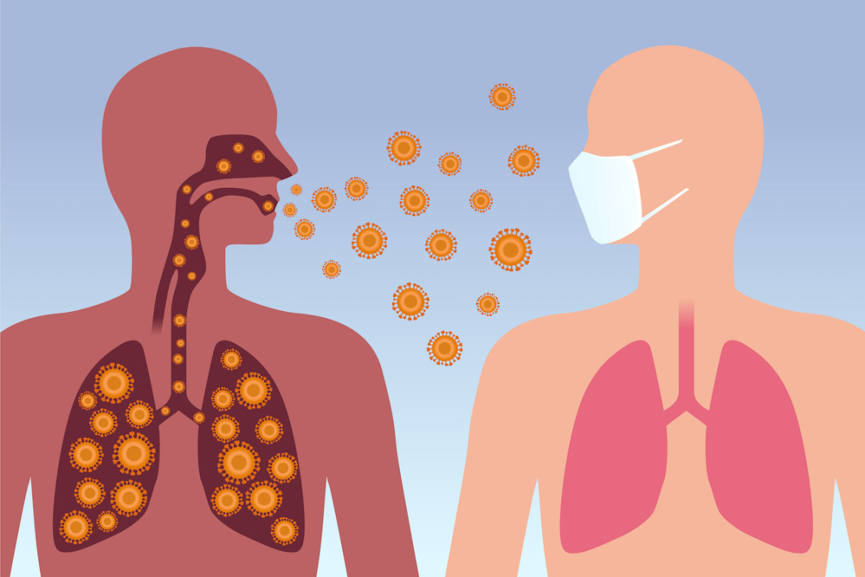
5. Как передается новый коронавирус?
Новый коронавирус передается воздушно-капельным путем. Когда зараженный человек кашляет или чихает в вашу сторону, капельки его слюны или слизи из носа могут разлетаться на расстояние один метр и, таким образом, заразить вас. Кроме того, зараженный человек может, например, коснуться кнопки в лифте, или капли, содержащие вирусные частицы, могут осесть на поверхности (стол, клавиатура и т.д.) после кашля или чихания. Если вы коснетесь таких поверхностей, а затем своего лица, вы рискуете заразиться. По этой причине очень важно регулярно мыть руки, как можно меньше касаться лица и держаться как можно дальше от других людей.
6. Как долго новый коронавирус может оставаться в воздухе?
По данным Всемирной организации здравоохранения (ВОЗ), нет никаких доказательств того, что коронавирус может оставаться в воздухе и, таким образом, передаваться от больного человека к здоровому. В идеальных условиях лаборатории вирус может сохраняться до 72 часов без носителя.
Однако в обычной жизни вирус без хозяина живет меньше.
7. Почему люди болеют новой коронавирусной инфекцией по-разному?
Мы видим, что у одного человека почти нет никаких симптомов заболевания, а другой оказывается в больнице с серьезной пневмонией. Каждый человек индивидуален, наша восприимчивость к болезням различна и то, как мы реагируем на заболевания, также. При новой коронавирусной инфекции выраженность симптомов и вероятность развития тяжелых осложнений очень сильно зависят от возраста. Большинство молодых здоровых людей без сопутствующих заболеваний переносят данную инфекцию довольно легко. У людей более старшего возраста наблюдаются более серьезные симптомы.
Помимо возраста, есть и другие факторы риска: курение, избыточный вес, болезни сердца или легких, диабет, онкологические болезни.
Конечно, и молодые и ранее здоровые люди тоже могут оказаться в больнице. Существует предположение, что тяжелое протекание новой коронавирусной инфекции, вплоть до смертельного исхода, у молодых людей, не имевших ранее проблем со здоровьем, может быть, как и в случае с гриппом, связано с наследственными факторами.
8. Что такое коллективный (групповой) иммунитет?
Коллективный (групповой иммунитет) – это эффект сопротивления распространению инфекции в популяции, часть членов которой имеет к данной инфекции личный иммунитет. Так, для кори уровень охвата двукратной вакцинацией для полного искоренения кори в одной стране оценивается в настоящее время, как превышающий 95 %; для снижения смертности, охват двумя дозами вакцины должен превышать 90 % на национальном уровне и 80 % в каждом районе страны. Таким образом, если 95% людей переболели корью или были вакцинированы против кори, оставшиеся 5% фактически защищены и больше не подвержены риску заражения корью. Этот процент для группового иммунитета не одинаков для каждого вируса. Для коронавируса он оценивается в 60-70%. Однако в настоящее время мы не имеем достаточно сведений о напряженности и длительности иммунитета против нового коронавируса.
9. Как можно защитить себя от нового коронавируса?
Если у вас нет острой необходимости выйти из дома – оставайтесь дома. Держитесь на расстоянии не менее полутора метров от людей, которых вы видите. Мойте руки. Вода и мыло более эффективны, чем алкогольные гели при правильном использовании. Обязательно мойте руки, когда вы возвращаетесь домой с улицы, ы приходите на работу, готовите еду и перед тем, как начать есть, после туалета и когда касаетесь поверхностей, которые, возможно, трогали до вас. Избегайте ношения украшений на руках и запястьях – на них легко оседает вирус. Кашляйте и чихайте во внутренний сгиб локтя или бумажный платок/салфетку, которые после однократного использования нужно выбросить в мусорную корзину с крышкой. Старайтесь как можно меньше касаться своего лица руками.
Если вы болеете – используйте маску и меняйте ее каждые 2 часа.
10. Нужно ли пить больше витаминов, чтобы защитить себя от COVID-19?
Если вы едите здоровую пищу, то она содержит достаточно витаминов. Кирпичиками для построения хорошего здоровья являются здоровая пища, физические нагрузки, достаточный отдых, то есть здоровый образ жизни в целом. Если вы будете есть здоровую и разнообразную пищу, ваши легкие, сердце и иммунная система будут автоматически работать лучше и вам не потребуются дополнительные витамины. Хорошее здоровье – лучшее оружие против нового коронавируса, пока у нас нет вакцины или другого лекарства.
11. Может ли человек, не имеющий симптомов, быть носителем нового коронавируса?
Люди могут быть носителями нового коронавируса, и при этом не проявлять признаков заболевания. Такие бессимптомные носители могут заразить других людей. Степень риска пока остается неясной. Известно, что бессимптомные носители менее заразны, чем люди с явными симптомами.
12. Кто находится в группе риска?
Новая коронавирусная инфекция особенно опасна, и может быть смертельна, для пожилых людей и/или людей, имеющих сопутствующие заболевания.
В частности, люди старше 65 лет более подвержены риску заболеть и умереть от новой коронавирусной инфекции, чем более молодые. Люди, страдающие диабетом, сердечно-сосудистыми заболеваниями, болезнями легких, почек, печени, артериальной гипертензией, онкологическими заболеваниями, люди с ослабленной иммунной системой также более уязвимы для этой инфекции. Объединение нескольких факторов (возраст + одно или несколько сопутствующих заболеваний) приводит к значительному повышению рисков.
13. Могут ли дети заразиться новым коронавирусом?
Дети могут заразиться коронавирусом, хотя риск заболеть у них довольно небольшой. Следует помнить, что дети могут легко передать вирус, даже если у них нет симптомов. Поэтому рекомендуется избегать контактов между детьми и людьми, входящими в группы риска, например, с пожилыми родственниками.
14. Почему чаще COVID-19 заражаются мужчины?
Известно, что в КНР 51% инфицированных были мужчинами. Ранее китайские исследователи сообщали, что на каждые 100 женщин, заразившихся новой коронавирусной инфекцией, приходилось 106 мужчин, но на основании уточненных данных выяснилось, что эта разница еще больше.
Возможно, это связано с разницей в гормональном фоне или функцией иммунной системы у мужчин и женщин. Также мужчины чаще относятся к группам риска, и уровень смертности среди мужчин выше, чем среди женщин.
15. Каковы наиболее частые симптомы при новой коронавирусной инфекции?
ВОЗ опубликовала предварительный перечень наиболее распространенных симптомов при новой коронавирусной дней: лихорадка -87,9%, сухой кашель - 67,7%, слабость, усталость - 38,1%, влажный кашель - 33,4%, одышка – 18,6%, боли в мышцах – 14,8%, боль в горле – 13,9%, головная боль – 13,6%, озноб – 11,4%, тошнота – 5%, заложенный нос – 4,8%, диарея – 3,7%.
Многие симптомы новой коронавирусной инфекции такие же, как и у сезонного гриппа. Помните, что при заражении новым коронавирусом не обязательно будут проявляться все симптомы. Поэтому важно сохранять бдительность и, если эти симптомы возникают, срочно обратиться к врачу.
Инкубационный период - время между заражением и первыми симптомами – для коронавирусной инфекции составляет от 2 до 14 дней.

